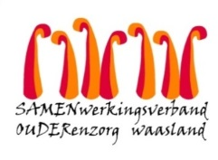

**Nieuwsbrief WZC Hofstede – 10 februari 2021**

Beste bewoner, familie, mantelzorger,

**2de vaccinatie**

Net een telefoontje gekregen van AZ Sint-Blasius met de vraag of alles mag doorgaan zoals gepland.

Iedereen is gezond en wel dus volmondig JA geantwoord!! Onze flacons worden dus morgen ontdooid en geleverd zodat we vrijdag terug 186 prikjes kunnen geven.

**Eventjes rust**

Net zoals de vorige keer organiseren we in het weekend na de vaccinatie geen bezoekmomenten.

Ervaring van andere woonzorgcentra leert ons dat we na de tweede dosis moeten rekening houden met het optreden van iets meer bijwerkingen.

**Ondertussen …**

… kunnen we het vaccin zijn werk laten doen en kijken we uit naar nieuwe richtlijnen van het Agentschap

voor de versoepeling van het bezoek en de opstart van de kapster.

… genieten we van het mooie sneeuwlandschap.

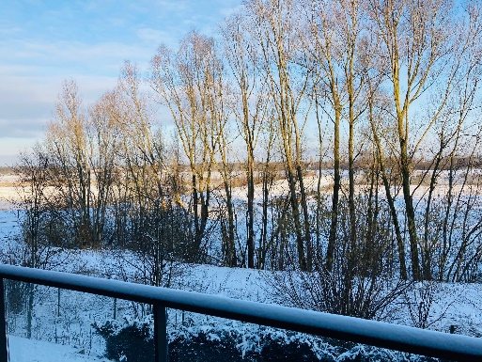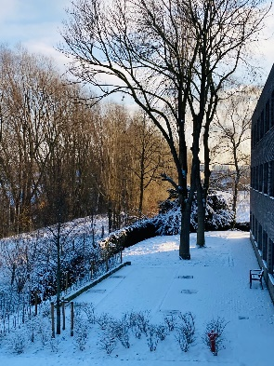 

Met hoopvolle groet,

Wegens het Hofstede zorgteam

Christel Vande Kerckhove  
Dagelijks verantwoordelijke